OCTOBRE à la Chapellerie de Montazels avec Capel Art
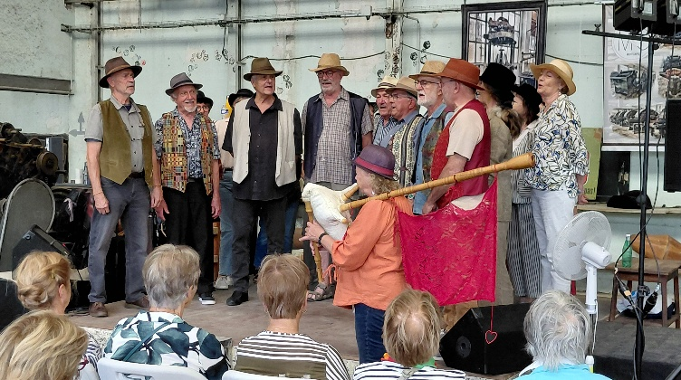
Le GESPPE, Samedi 3 octobre à 18h00
Aco que brunzino, es el GESPPE qu’arribo !
De retour à la Chapellerie !
Le GESPPE : Groupe d’Etude et de Sauvegarde du Patrimoine Polyphonique d’Espéraza.
20 chanteurs et chanteuses à capella pour un répertoire traditionnel occitan, mais aussi basque, catalan ou italien. Sans oublier les chansons françaises d’Espéraza et de la Haute Vallée de l’Aude.
Participation libre, au chapeau


Les NéONs Samedi 10 octobre à 18h.
Vous le croyez ou vous le croyez pas, mais Les Néons nous sortent un nouveau spectacle !!!
Et il s’appelle « N’IMPORTE QUOI ! »
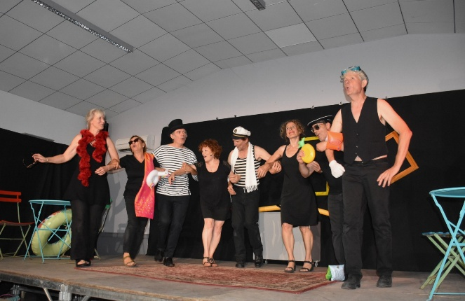
Ils savent plus quoi inventer ! Faut dire qu’avec l’exemple que donne le monde…. Bref si vous aimez l’humour décalé, l’absurde ou l’invraisemblable, venez, n’hésitez pas. Vous ne serez pas déçu.
Bon, c’est vrai, c’est vraiment n’importe quoi, mais c’est un Grand Cru !

Participation libre, au chapeau

TORI SPARKS « From Chicago to Montazels » Samedi 17 octobre à 18h00 Participation libre au chapeau
Tori Sparks est née à Chicago — plus tard, elle a vécu à Nashville, mais elle l'a quitté pour Barcelone en 2011. Reconnue comme une force de la nature sur scène, avec une voix puissante et un sens de l'humour vif, elle donne en moyenne 150 concerts par an et a tourné dans 24 pays, notamment lors de festivals comme le Montreux Jazz Festival (Suisse), le Festival Jardins Pedralbes (Espagne) ou SXSW (USA). Ses quatre derniers albums sont un mélange surprenant de folk, de rock, de blues et de musique roots, sa musique natale, avec une fusion flamenco. Ils sont qualifiés de « fusion parfaite de styles » (La Vanguardia), « aventureux et innovant » (Rolling Stone) et « d'art pur » (Los Conciertos de Radio3). Ses chansons ont depuis été entendues dans diverses publicités et séries télévisées, la plus récente étant la série à succès Sky Rojo sur Netflix. Tori est aussi connue pour son engagement en faveur de l'éducation musicale, des droits des artistes et des droits humains. torisparks.com (Restauration sur place avec DOUCEURS D’OR)
